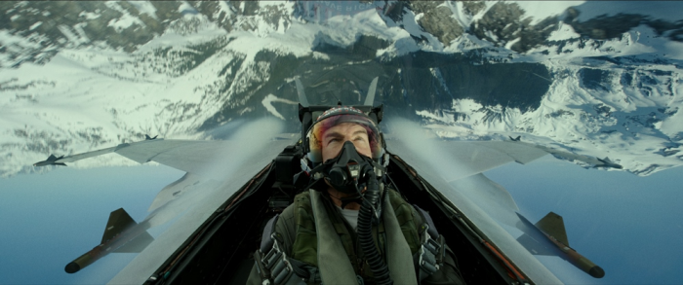
Top Gun: Maverick
(Top Gun: Maverick)
Premiéra: 26. 5. 2022

UIP - Paramount, USA, 2022
Réžia: Joseph Kosinski
Scenár: Ehren Kruger, Christopher McQuarrie
Kamera: Claudio Miranda
Hudba: Hans Zimmer, Harold Faltermeyer
Hrajú: Tom Cruise, Jennifer Connelly, Val Kilmer, Miles Teller, Ed Harris, Jon Hamm

Jeden z najlepších pilotov na svete, Pete "Maverick" Mitchell, je späť v akcii. Do kín s ním prichádza pokračovanie jedného z najobľúbenejších filmov všetkých čias. Kto by nechcel byť spolusediacim pilotom Toma Cruisa v akčnej dráme Top Gun: Maverick?

Pete "Maverick" Mitchell (Tom Cruise) nadovšetko miluje pilotovanie stíhačiek. Dokonca natoľko, že viac ako tridsať rokov úspešne odolával povýšeniu v štruktúrach amerického letectva, pretože by ho to prinútilo opustiť kokpit a presťahovať sa do vyhriatej kancelárie. Okrem toho bol Maverick vždy magnetom na problémy, čo sa takisto nezhoduje s vojenskou kariérou. Pilot je však bravúrny, možno ten najlepší, preto dostane ponuku stať sa inštruktorom elitných pilotov stíhačiek v programe Top Gun, ktorých má pripraviť na úlohu spadajúcu do kategórie Mission Impossible. Okrem tejto misie bude musieť Maverick zvládnuť ďalšiu náročnú súkromnú misiu. Jedným z pilotov, ktorých má pripraviť na akciu, je Bradley Bradshaw (Miles Teller), syn jeho priateľa a navigátora Goosea. Znalci prvého Top Gunu, vedia, že Goose zahynul, keď sa neúspešne katapultoval z neovládateľnej stíhačky, ktorú pilotoval práve Maverick. A jeho syn ho obviňuje zo smrti svojho otca. Maverick za žiadnu cenu nechce, aby Bradleyho postihol rovnaký osud ako jeho otca. Pritom si uvedomuje, že šanca, že jeden z pilotov plánovanú leteckú operáciu neprežije, nie je vôbec malá.

Tom Cruise, hlavný herec a producent filmu, chcel, aby bol film čo najautentickejší, preto sa sám naučil lietať na stíhačke a všetci herci-piloti absolvovali náročný výcvik, ktorý im umožnil natáčať za letu priamo v kokpite, nie na simulátore pred zeleným plátnom. "Ako dieťa som mal dva sny. Hrať vo filme a pilotovať lietadlo. "Chceli sme divákom sprostredkovať pocit, akoby sedeli v stíhačke, a tak sme sa vzniesli do vzduchu. V počítačovej animácii by to jednoducho nebolo ono," vysvetľuje.

Prístupnosť: nevhodné pro vekovú kategóriu maloletých do 12 rokov
Žáner: akčná dráma
Verzie: anglicky so slovenskými titulkami / slovenský dabing
Stopáž: 131 min
Formát: 2D DCP, IMAX a 4DX, zvuk 5.1, 7.1 a ATMOS
Monopol do: 26. 5. 2025

